МІНІСТЕРСТВО ОСВІТИ І НАУКИ УКРАЇНИ

КРЕМЕНЧУЦЬКИЙ НАЦІОНАЛЬНИЙ УНІВЕРСИТЕТ

ІМЕНІ МИХАЙЛА ОСТРОГРАДСЬКОГО

Навчально-науковий інститут електричної інженерії

та інформаційних технологій

КАФЕДРА АВТОМАТИЗАЦІЇ ТА ІНФОРМАЦІЙНИХ СИСТЕМ

ЗВІТ

З ЛАБОРАТОРНИХ РОБІТ

З НАВЧАЛЬНОЇ ДИСЦИПЛІНИ

«WEB-програмування»

Виконав студент групи КН-23-1

Полинько Ігор Миколайович

Перевірив старший викладач кафедри АІС Притчин О. С.

КРЕМЕНЧУК 2025

**Лабораторна робота № 7**

**Тема:** Розширення функціоналу стилів за допомогою властивостей CSS

**Мета:** ознайомлення та вивчення принципів розширення функціоналу стилів за допомогою властивостей CSS.

**Виконання завдання лабораторної роботи:**

Розробити CSS-версію WEB-сторінок мовою HTML, які були створені на лабораторній роботі номер 5.

**.html:**

*task1.html:*

|  |
| --- |
| <html lang="uk"> |
| <head> |
| <meta charset="utf-8"> |
| <title>ЛАБОРАТОРНА РОБОТА №6 ПОЛИНЬКО КН-23-1</title> |
| <link rel="stylesheet" href="styles.css"> |
| </head> |
| <body> |
| <header> |
| <h1>Ювелірний магазин "Золотий перстень"</h1> |
| <nav> |
| <a href="#contacts">Контакти</a> |
| <a href="#price-list">Прайс-лист</a> |
| <a href="#gallery">Галерея</a> |
| <a href="task2.html">Про автора</a> |
| </nav> |
| </header> |
|  |
| <section id="contacts"> |
| <h2>Контактна інформація</h2> |
| <p><strong>Адреса:</strong> м. Київ, вул. Хрещатик, 10</p> |
| <p><strong>Телефон:</strong> +38 (044) 123-45-67</p> |
| <p><strong>Email:</strong> info@goldring.ua</p> |
| <p><strong>Час роботи:</strong> Пн-Сб: 10:00 - 19:00, Нд: вихідний</p> |
| </section> |
|  |
| <section id="price-list"> |
| <h2>Прайс-лист</h2> |
| <table> |
| <caption>Ціни на популярні вироби</caption> |
| <thead> |
| <tr> |
| <th>Найменування</th> |
| <th>Матеріал</th> |
| <th>Ціна (грн)</th> |
| </tr> |
| </thead> |
| <tbody> |
| <tr><td>Золотий ланцюжок</td><td>Золото 585</td><td>15 000</td></tr> |
| <tr><td>Срібний браслет</td><td>Срібло 925</td><td>3 500</td></tr> |
| <tr><td>Обручка</td><td>Золото 750</td><td>20 000</td></tr> |
| <tr><td>Сережки з діамантами</td><td>Золото 585</td><td>25 000</td></tr> |
| </tbody> |
| </table> |
| </section> |
|  |
| <section id="gallery"> |
| <h2>Галерея</h2> |
| <img src="jewelry.jpg" alt="Ювелірні вироби"> |
| </section> |
|  |
| <footer> |
| <p>&copy; 2025 "Золотий перстень". Усі права захищено.</p> |
| </footer> |
| </body> |
| </html> |

*task2.html:*

|  |
| --- |
| <html lang="uk"> |
| <head> |
| <meta charset="utf-8"> |
| <title>Про автора – ЛР6</title> |
| <link rel="stylesheet" href="styles.css"> |
| </head> |
| <body> |
| <header> |
| <h1>Про автора сайту</h1> |
| <nav> |
| <a href="#info">Основна інформація</a> |
| <a href="#projects">Проєкти</a> |
| <a href="task1.html">Головна сторінка</a> |
| </nav> |
| </header> |
|  |
| <section id="info"> |
| <h2>Основна інформація</h2> |
| <p><strong>Ім'я:</strong> Ігор Полинько</p> |
| <p><strong>Група:</strong> КН-23-1</p> |
| <p><strong>Email:</strong> igor.polynko@gmail.com</p> |
| </section> |
|  |
| <section id="projects"> |
| <h2>Проєкти</h2> |
| <p>Маю досвід у розробці HTML-сторінок та працюю над покращенням своїх навичок у WEB-технологіях.</p> |
| </section> |
|  |
| <footer> |
| <p>&copy; 2025 Полинько КН-23</p> |
| </footer> |
| </body> |
| </html> |

**.css:**

|  |
| --- |
| body { |
| *font-family*: "Segoe UI", sans-serif; |
| *background-color*: #fdfdfd; |
| *color*: #222; |
| *margin*: 0; |
| *padding*: 0; |
| } |
|  |
| header, footer { |
| *background-color*: #d4af37; |
| *color*: white; |
| *text-align*: center; |
| *padding*: 10px; |
| } |
|  |
| nav a { |
| *color*: white; |
| *text-decoration*: none; |
| *margin*: 0 10px; |
| } |
|  |
| section { |
| *padding*: 20px; |
| *border-bottom*: 1px solid #ccc; |
| } |
|  |
| h1 { |
| *font-size*: 2em; |
| *margin-bottom*: 10px; |
| } |
|  |
| h2 { |
| *color*: saddlebrown; |
| *margin-bottom*: 10px; |
| } |
|  |
| table { |
| *width*: 100%; |
| *border-collapse*: collapse; |
| *margin-top*: 15px; |
| } |
|  |
| table, th, td { |
| *border*: 1px solid #aaa; |
| } |
|  |
| th, td { |
| *padding*: 10px; |
| *text-align*: center; |
| } |
|  |
| caption { |
| *caption-side*: top; |
| *font-weight*: bold; |
| *margin-bottom*: 10px; |
| } |
|  |
| img { |
| *width*: 20%; |
| *display*: block; |
| *margin*: 0 auto; |
| *border*: 3px solid saddlebrown; |
| *border-radius*: 5px; |
| } |
|  |
| footer p { |
| *margin*: 0; |
| *font-size*: 0.9em; |
| *margin-bottom*: 10px; |
| } |

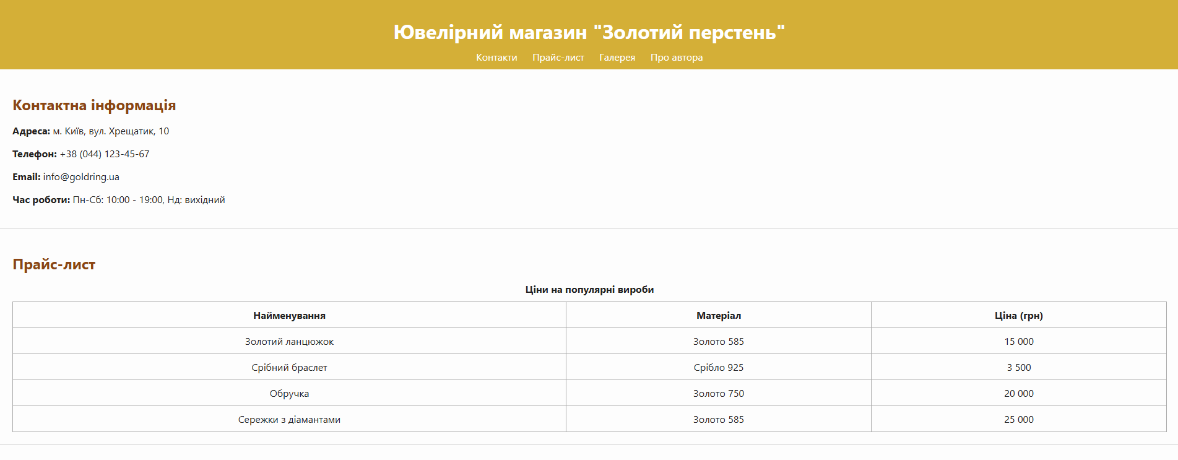

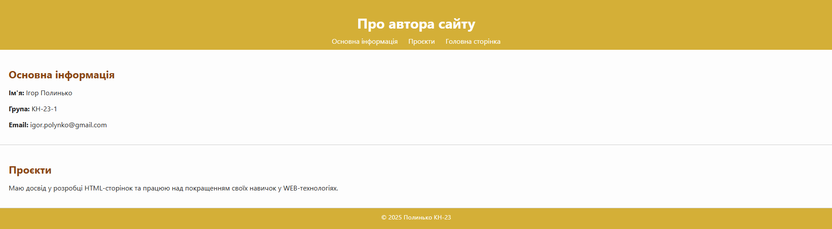

**Висновок:** на цій лабораторній роботі ми ознайомились та вивчили принципи розширення функціоналу стилів за допомогою властивостей CSS.

**Контрольні питання:**

1. **Для чого призначена властивість border-style?**

Вона задає стиль рамки (межі) елемента. Наприклад:

* solid — суцільна
* dashed — пунктирна
* dotted — крапкова
* none — без рамки

1. **В чому різниця між поняттями margin та padding?**

* margin — зовнішній відступ **зовні** елемента (між ним і сусідами)
* padding — внутрішній відступ **всередині** елемента (між вмістом і рамкою)

1. **Поясніть таке значення властивості margin: 10px 5px 15px;**

Це скорочений запис, який означає:

* верх — 10px
* правий і лівий — 5px
* низ — 15px

1. **Для чого призначена властивість text-decoration?**

Вона керує прикрасами тексту, наприклад:

* underline — підкреслення
* line-through — перекреслення
* none — без прикрас
* overline — лінія над текстом

1. **Як додати можливість прокрутки до блока?**

Задати CSS-властивість overflow, наприклад:

overflow: auto;

Або примусово:

overflow: scroll;